*******************TOWER OF HANOI OUTPUT**************************

enter the number of disk

2

move disk 1 from A to B

move disk 2 from A to C

move disk 1 from B to C

time taken=0.002000

enter the number of disk

3

move disk 1 from A to C

move disk 2 from A to B

move disk 1 from C to B

move disk 3 from A to C

move disk 1 from B to A

move disk 2 from B to C

move disk 1 from A to C

time taken=0.005000

enter the number of disk

4

move disk 1 from A to B

move disk 2 from A to C

move disk 1 from B to C

move disk 3 from A to B

move disk 1 from C to A

move disk 2 from C to B

move disk 1 from A to B

move disk 4 from A to C

move disk 1 from B to C

move disk 2 from B to A

move disk 1 from C to A

move disk 3 from B to C

move disk 1 from A to B

move disk 2 from A to C

move disk 1 from B to C

time taken=0.013000

************************GCD*******************

enter the values

22

48

GCD of A and B =2

time taken=0.000000

******************************LAB-2-LINEAR-BINARY*********************

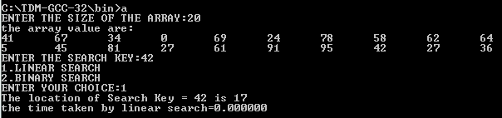

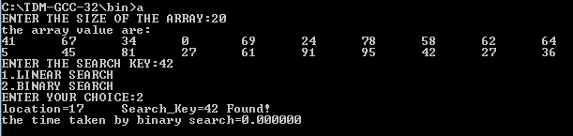

***************************LAB-3-SELECTION_SORT********************

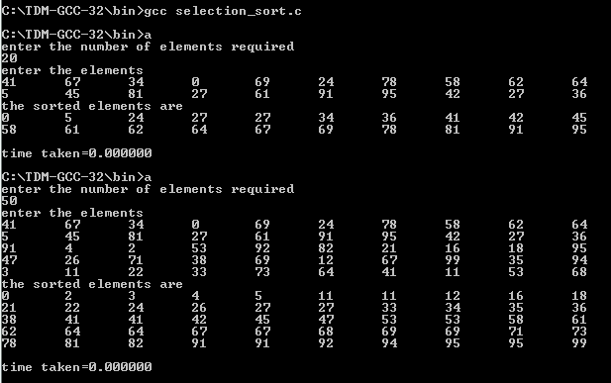

*************************LAB-4-BFS****************************



********************************LAB-4-DFS**********************



**********************************LAB-5-INSERTION_SORT****************

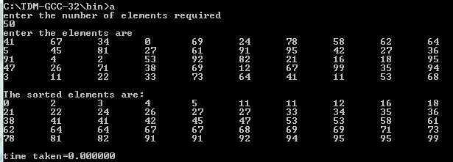

***********************LAB-6-TOPOLOGICAL***********************



*****************************LAB-7-JOHNSON_TROTTER***********************

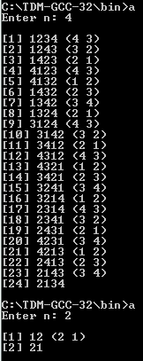

*****************LAB_8-MERGE_SORT**********************



********************LAB-9_QUICK_SORT*******************



*****************************LAB-10-HEAP_sort*******************************

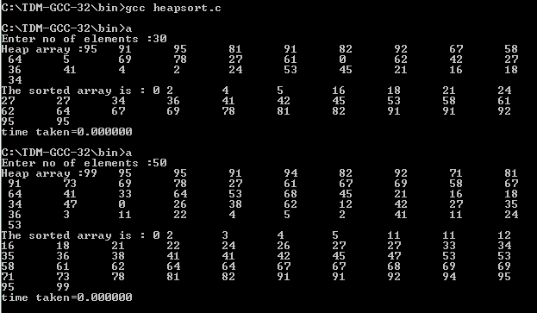

************************LAB-11-WARSHALL’s************************



*******************LAB-12-0/1-KNAPSACK******************************



******************LAB-13-FLOYD’S ALGORITHM****************************





*********************LAB-14-PRIMS**********************



**************************LAB-15-KRUSKAL’s***********************



*********************LAB-16-Dijkras*******************

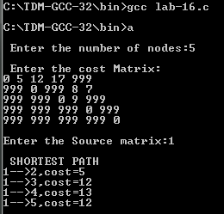

***********************LAB-17-SUBSET*******************



**\*\*\*\*\*\*\*\*\*\*\*\*\*\*LAB-18-N-QUEENS********************8**

